**Инструкция абитуриенту**

**для подачи электронного заявления**

Уважаемый абитуриент, для подачи электронного заявления, Вам необходимо:

1. Ознакомиться на официальном сайте Учреждения (<https://kam-med-kol.my1.ru/>) с Правилами приема в КГБПОУ «Каменский медицинский колледж» на 2024/25 учебный год, Уставом, лицензией на право осуществления образовательной деятельности, приложением к лицензии, со свидетельством о государственной аккредитации, с приложением к свидетельству и иными документами, регламентирующими прием в КГБПОУ «Каменский медицинский колледж» в 2024 году.

2. Пройти по ссылке: <https://eso.edu22.info/>

3. Зайти в раздел «Регистрация в ПОО»

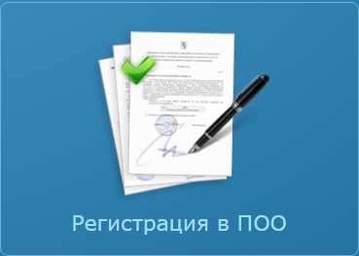

4. Авторизироваться:

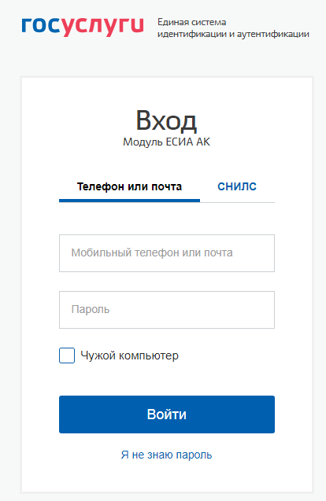

5. Выбрать тип подачи обращения:

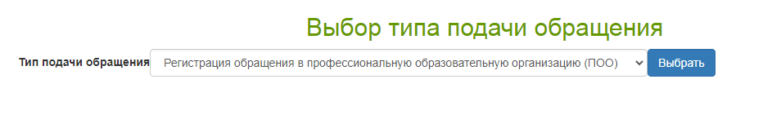

6. Выбрать иуниципалитет:

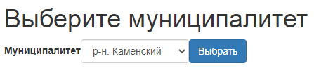

7. Заполнить необходимые поля:

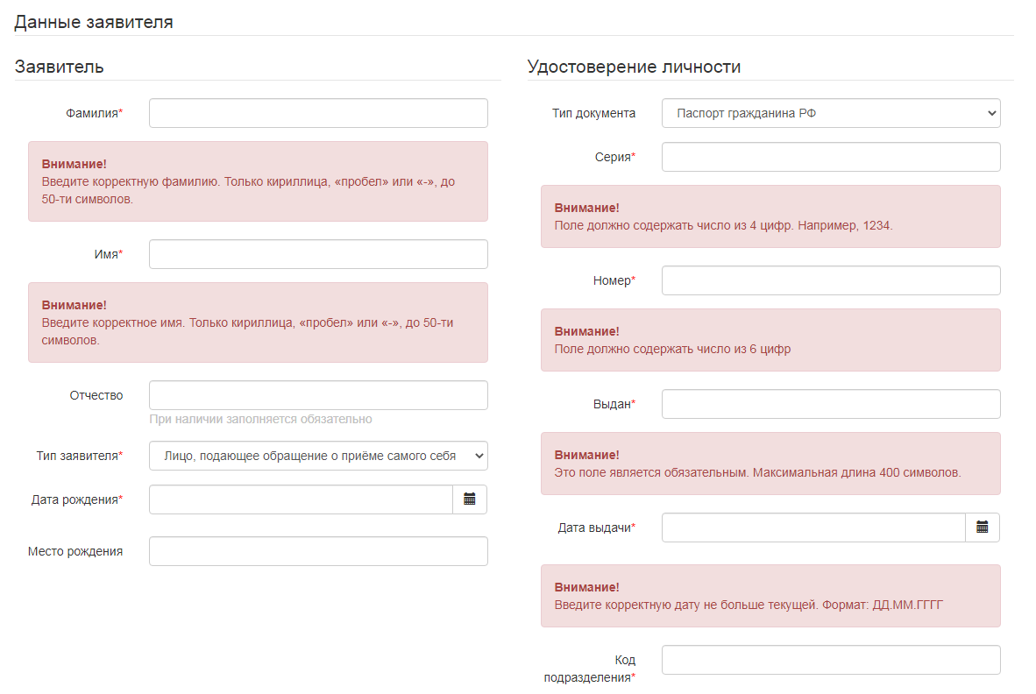

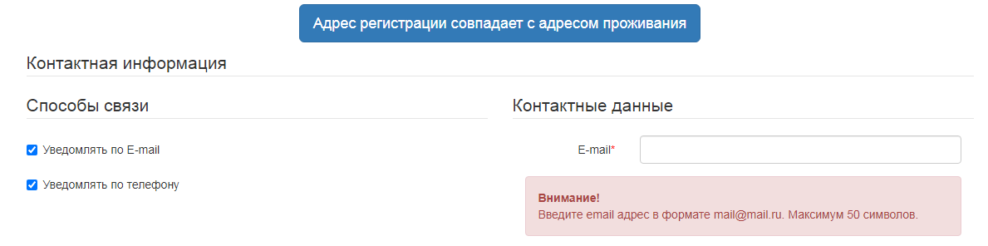

8. Внести данные документа об образовании:

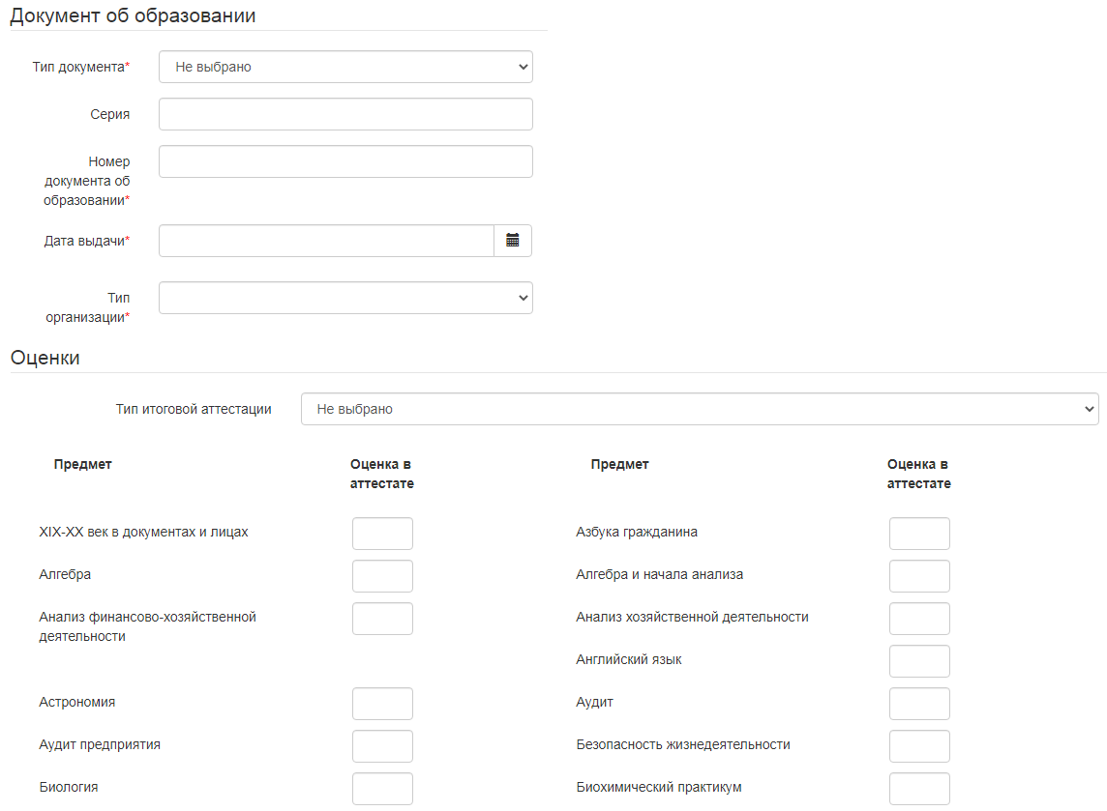

9. Выбрать профессиональную образовательную организацию и специальность:

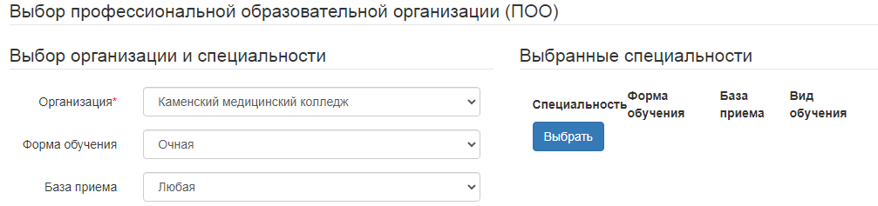

10. Зарегистрировать обращение:

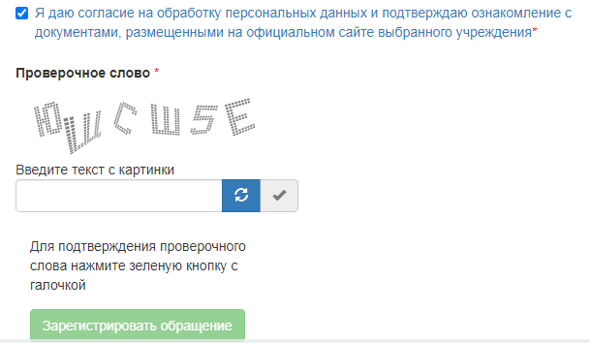

11. При отсутствии возможности прикрепления необходимых документов в системе, отсканировать паспорт (2,3,5 страницы); аттестат и/или иной документ об образовании; документ, подтверждающий право преимущественного или первоочередного поступления (при наличии данного права); медицинскую справку 086-у, выслать по электронной почте priem.medicina@mail.ru.

При подаче документов по электронной почте Вы соглашаетесь с передачей персональных данных по незащищенным каналам связи. В ответном письме, поступающий получит на указанную электронную почту подтверждение регистрации в приемной комиссии с указанием идентификационного кода.

В случае неполного комплекта необходимых документов, несоблюдения установленной формы заявления, отсутствия необходимых подписей, документы от абитуриента не принимаются.

       О статусе приема документов Вы можете узнать на сайте колледжа в разделе Абитуриентам - Принятые документы.

По имеющимся вопросам обращайтесь в приемную комиссии по телефонам: **+7 (958) 848-68-21;** **+7 (385-84) 2-63-42.**

Приемная комиссия оставляет за собой право не принять документы, отправленные поступающим, если они не соответствуют требованиям, установленными Правилами приема в КГБПОУ «Каменский медицинский колледж» и/или невозможностью прочтения текста документов.

**Просим обратить внимание:**

За предоставленные Вами данные и их достоверность КГБПОУ «Каменский медицинский колледж» ответственности не несет.

Данные будут считаться достоверными (персональными) после подтверждения их подлинности приемной комиссией на основании оригиналов.